填报平台操作指南
一、概述
中山大学仪器使用管理校级平台（以下简称“填报平台”）网址：https://yqgxsy.sysu.edu.cn。
推荐浏览器：360浏览器(极速模式)、谷歌浏览器、火狐浏览器、搜狗浏览器、IE10及以上版本的IE浏览器。
二、数据填报流程
设备管理员 | 单位设备秘书 | 设备与实验室管理处
上传提交材料  4.21-5.5  核实后提交  5.23-5.27  修改不通过  的数据  5.23-5.27  否 | 填报自评报告  4.25-5.31  审核/修改数据  5.23-5.27  审核通过 | 发起填报任务物  提交  生成机时数据  5.6-5.22  审核通过  是  否

- 登陆账号及密码方式
若已在仪器使用管理校级平台注册过的，可直接用原来的账号和密码进行登陆；其它教职工，填报平台已进行统一注册，默认登陆账号及初始密码均为Netid。
四、仪器管理员填报
（1）进入填报页面：
仪器管理员直接打开填报平台，点击“用户登录”，输入账号和密码进行登录；登录后点击右上角头像左侧，切换至“管理后台”（如图1所示）。点击“数据上报”，进入填报界面，如图2所示。
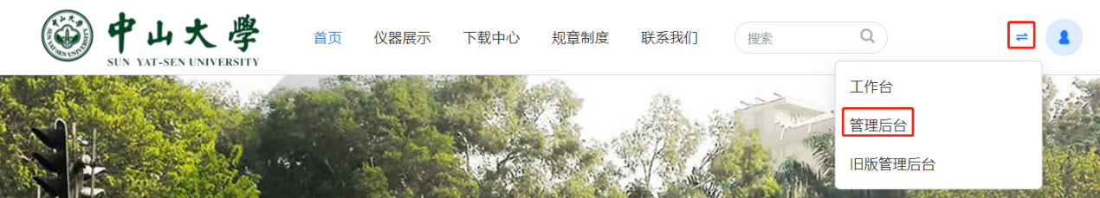
图1
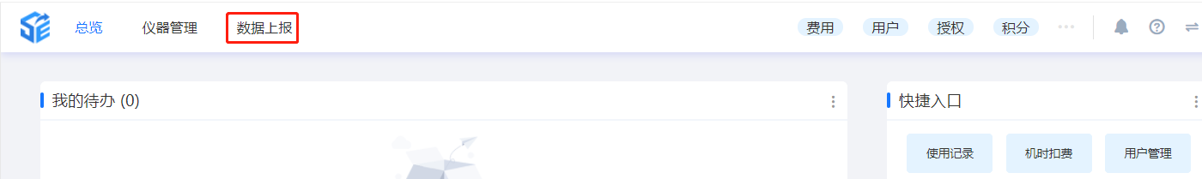
图2
点击左侧“设备管理员填报”栏目，点击2022年度填报任务“仪器填报”进入仪器列表，可选择具体仪器进行逐台填报，如图3所示。
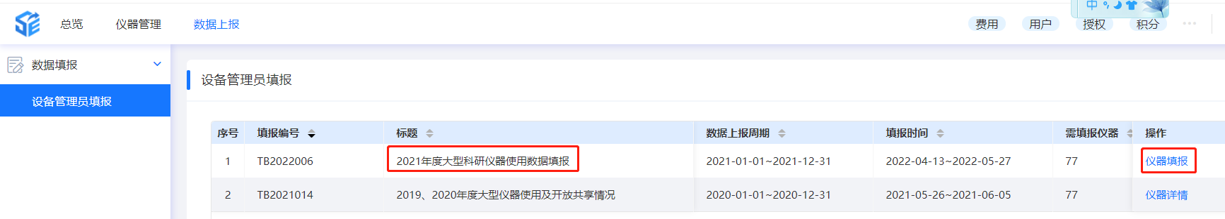
图3
（2）上传大型仪器使用信息：设备管理员点击最下方“附件-选择文件”，上传整理好的2022年度机时附件材料，点击提交，如图4所示。
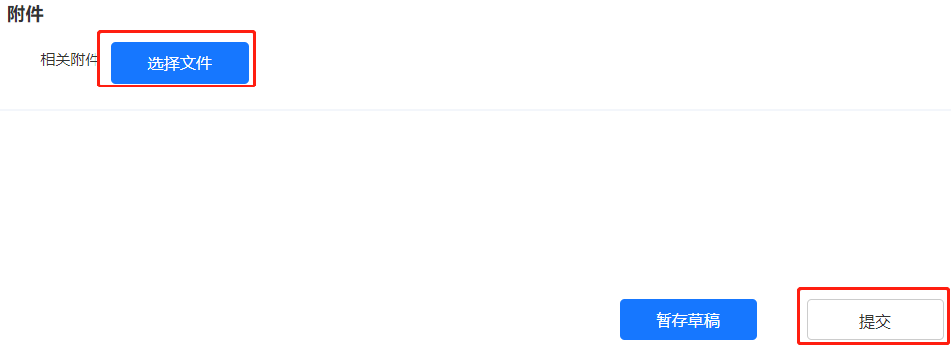
图4
五、单位设备秘书审核及填报
单位设备秘书可查看单位下的所有仪器，并审核已填报的仪器。单位设备秘书通过“单位审核”栏目审核设备管理员填报的结果。点击图5中的“未审核”栏目下的数字或右侧“仪器详情”进行仪器审核。
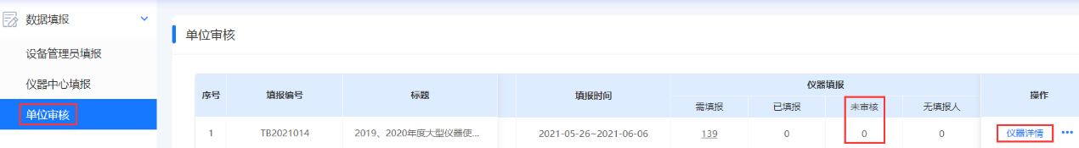
图5
单位设备秘书可对设备管理员已提交的仪器进行单个审核或者批量审核操作，如图6所示。如有设备处管理员退回的仪器，需重新审核。
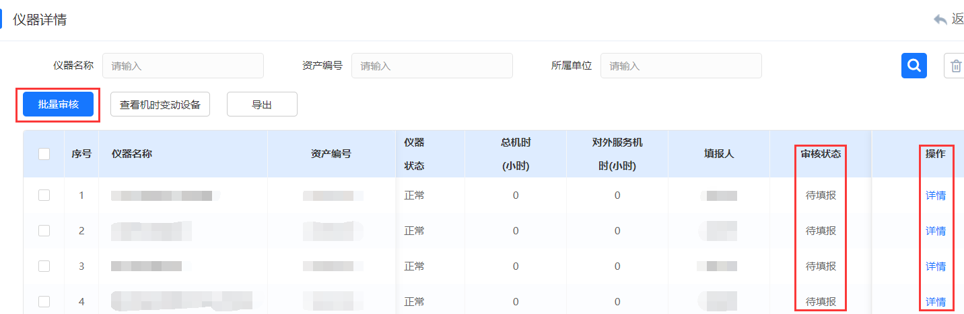
图6

